任务1：接收课程资料文件夹与三个压缩包。
任务2：安装python
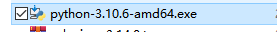
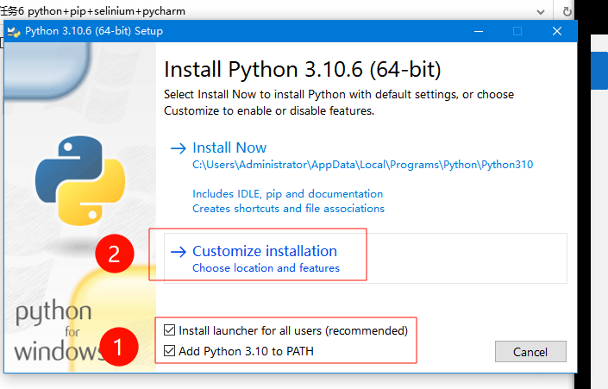
下一步点击install。安装完之后测试：win+R 或者在左下角右键，找到运行，输入cmd ，然后输入 python --version。然后把你的结果截图在这就行：下面是我的电脑的结果。
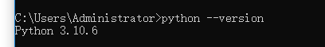
任务3 ：安装pycharm
理论：分为专业版和社区版
步骤：双击安装，全部点击下一步，安好后点击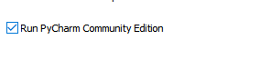，确定。
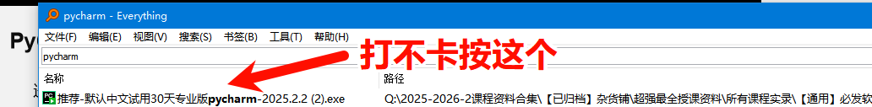
备注：如果没勾选，这样去找到它【左下角左键单击找到第一个】：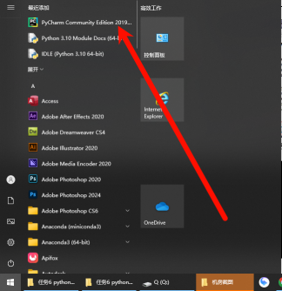
启动后点击ok【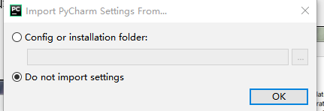】然后勾选后，然后点击continue。然后下一步，然后create new project，点确定。然后：
下拉三角点一下【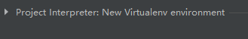】，然后看Base interpeeter里面是不是刚刚安的python3.10【不是的话得改回来】。点create确定：
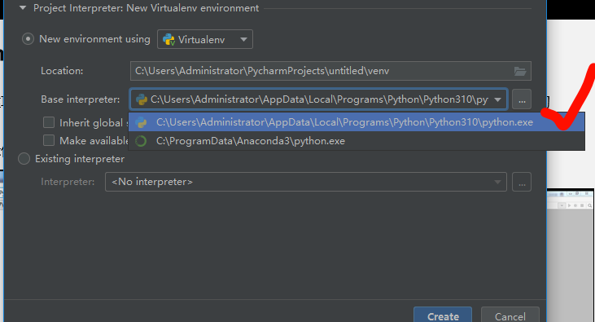

然后左边untitled文件夹右键新建python文件，输入12【看下图】：
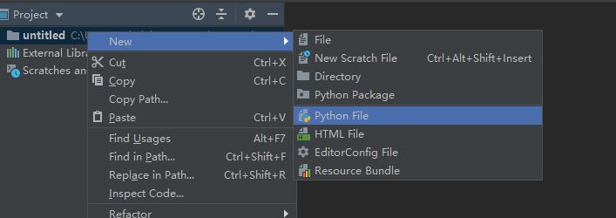

Pycharm专业版安装过程：
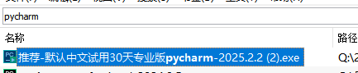双击安装
然后点击新建项目，如图设置：
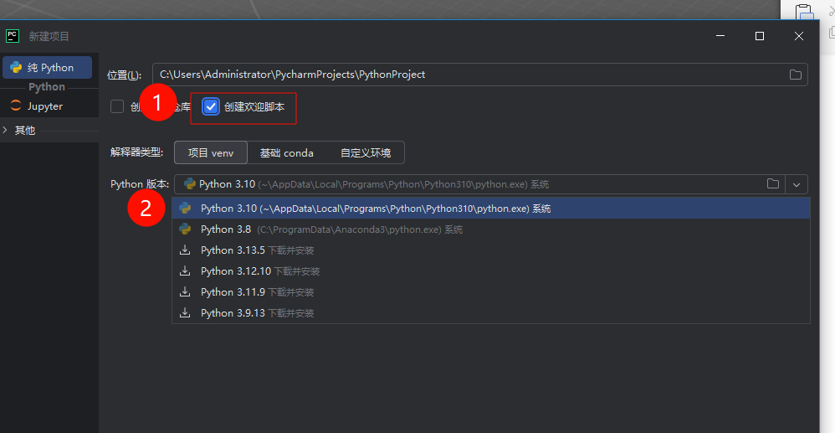
然后在main.py右键运行，OK:
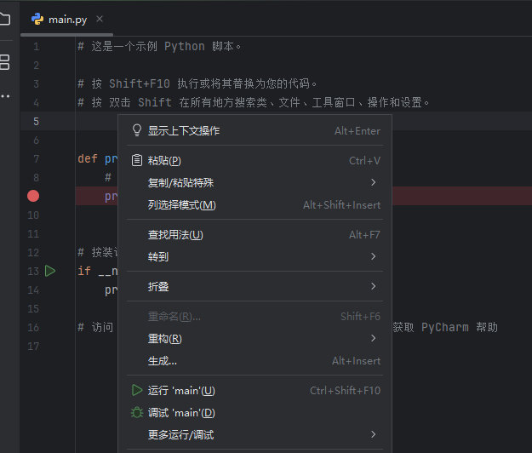

任务3：python3.10 安装selenium组件
- 左下角右键运行，输入cmd，回车
- 输入 where python
- 找到python3.10的路径，全部复制：
  - cmd中怎么复制：左键选中后右键点一下就复制了。
  - C:\Users\Administrator\AppData\Local\Programs\Python\Python310\python.exe
- 复制代码1：取个别名，复制下面代码到cmd回车：
doskey python310=C:\Users\Administrator\AppData\Local\Programs\Python\Python310\python.exe $*
- 输入测试：python310 --version
- 复制代码2：复制粘贴如下代码到cmd：
python310 -m pip install selenium==3.14.0
* 备注：查询python310适配的senimu版本呢？
****python310 -m pip show selenium
任务4 手写数字识别
